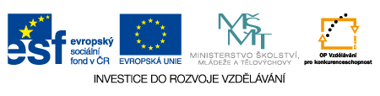

Název sady: Fyzika04
Autor: Mgr. Alexandra Zálešáková
Rok vytvoření: 2012
Zaměření: 2. stupeň
Kategorie: Člověk a příroda (fyzika)
Klíčová slova: Pohyb tělesa, síla, těžiště, Newtonovy pohybové zákony, otáčivé účinky síly, páka, tlak, tření
Sada je zaměřena na učivo fyziky 7. ročníku „Pohyb a síla“. Většina materiálů je určena k výkladu učiva. Některé materiály slouží k procvičení učiva a zkoušení žáků.

